FEDERATION FRANçAISE DE PETANQUE ET JEU PROVENçAL

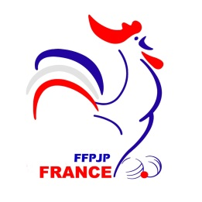

COMITE REGIONAL DE NORMANDIE

CRC FEMININ 2024
--------------------------

1 - REGLEMENT
-----------------------

. Le règlement du Championnat National des clubs FEMININ sera celui de référence
. Le classement sera établi en fonction du goal avérage particulier à la fin du championnat.

2 - MODALITES
----------------------

. Chaque club devra obligatoirement amener sur les lieux de rencontres 3 cercles.
. Tenue homogène (haut et bas) obligatoire avec le logo du club sur le haut.
. Les feuilles de matchs seront à fournir par le club organisateur.
. Les résultats devront parvenir par mail dans les 24H suivant la journée

- Pour la D 1 à jm.cottebrune@wanadoo.fr
- Pour la D2 BN à jm.cottebrune@wanadoo.fr
- Pour la D 2 HN à patrick.baudorre@gmail.com

. Les rencontres du matin débuteront à 9h00 et celles de l’après midi à 14h30
. La demi journée sera jouée l’après midi à 14h00
. ATTENTION les triplettes doivent impérativement être jouées sous peine de marquer 0 point en cas de refus

3 - MONTEES - DESCENTES
---------------------------------------

. En D 1 :
- L’équipe vainqueur du championnat de Normandie FEMININ montera la saison suivante en CNC Féminin

- En fonction des descentes éventuelles de CNC Féminin en CRC D1 Open, il y aura au minimum une descente en CRC D 2 Féminin.

. En D 2 :
- Le premier de chaque groupe CRC D2 Féminin, Basse Normandie et Haute Normandie, évoluera la saison prochaine en CRC D 1 Féminin

- Le nombre de descentes sera fonction des relégations du CNC Féminin en CRC D1 Féminin.

- POULARD JM COTTEBRUNE P.BAUDORRE

Président Comité Président Commission Responsable CRC
Régional Normandie CRC Normandie Haute Normandie

